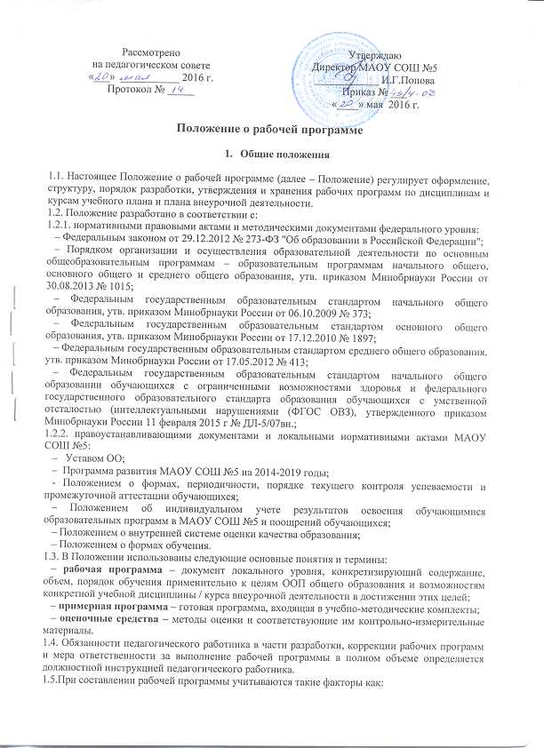

- целевые ориентиры и ценностные основания деятельности образовательного учреждения;
- состояние здоровья учащихся, уровень их способностей;
- характер учебной мотивации;
- качество учебных достижений;
- образовательные потребности;
- возможности педагога;
- состояние учебно-методического и материально-технического обеспечения образовательного учреждения.
1.6. Рабочая программа является служебным произведением; исключительное право на нее принадлежит работодателю.

2. Структура рабочей программы
2.1. Структура рабочей программы определяется настоящим Положением с учетом:
- требований ФГОС начального общего образования (в отношении ООП, разработанных в соответствии с ФГОС НОО);
- требований ФГОС общего образования (в отношении ООП, разработанных в соответствии с ФГОС ООО);
- требований ФГОС среднего общего образования (в отношении ООП, разработанных в соответствии с ФГОС СОО);
- требований ФГОС ОВЗ (в отношении ООП, разработанных в соответствии с ФГОС ОВЗ);
- локальных нормативных актов, указанных в п. 1.2.
2.2. В соответствии с ФГОС рабочие программы отдельных учебных предметов, курсов (по уровням общего образования) должны содержать:
- пояснительную записку, в которой конкретизируются цели общего образования с учетом специфики учебного предмета;
- общую характеристику учебного предмета, курса;
- описание места учебного предмета, курса в учебном плане;
- личностные, метапредметные и предметные результаты освоения конкретного учебного предмета, курса;
- содержание учебного предмета, курса;
- тематическое планирование с определением основных видов учебной деятельности;
- описание учебно-методического и материально-технического обеспечения образовательной деятельности;
- планируемые результаты изучения учебного предмета, курса.
2.2.1 Раздел «Планируемые результаты освоения учебного предмета, курса» конкретизирует соответствующий раздел Пояснительной записки ООП исходя из требований ФГОС общего образования и (или) ФКГОС. Все планируемые результаты освоения учебного предмета, курса подлежат оценке их достижения учащимися.
2.2.2. В разделе «Планируемые результаты освоения учебного предмета, курса» кратко фиксируются:
– результаты освоения рабочей программы по каждому тематическому разделу;
– виды деятельности учащихся, направленные на достижение результата;
– организация проектной и учебно-исследовательской деятельности учащихся (возможно приложение тематики проектов);
2.2.3. Раздел "Содержание учебного предмета, курса" включает:
– краткую характеристику содержания предмета или курса по каждому тематическому разделу с учетом требований ФГОС общего образования и (или) ФКГОС;
– воспитывающий и развивающий потенциал учебного предмета, курса;
– межпредметные связи учебного предмета, курса;
– ключевые темы в их взаимосвязи; преемственность по годам изучения (если это актуально);
2.2.4 Тематическое планирование рабочей программы является основой для создания календарно-тематического планирования учебного предмета, курса на учебный год.
2.2.5.Календарно-тематическое планирование включает в себя: тему каждого урока, планируемую и фактическую даты, причины коррекции, средства контроля и домашнее задание.
2.2.6. Программы курсов внеурочной деятельности должны содержать:
- личностные и метапредметные результаты освоения курса;
- содержание курса внеурочной деятельности с указанием форм организации учебных занятий, основных видов учебной деятельности;
- календарно-тематическое планирование.

3. Порядок разработки рабочей программы
3.1. Рабочая программа разрабатывается как часть ООП (по уровням общего образования).
3.2. Педагогический работник выбирает один из нижеследующих вариантов установления периода, на который разрабатывается рабочая программа:
– рабочая программа по учебному предмету разрабатывается на учебный год;
– рабочая программа разрабатывается на тот период реализации ООП, который равен сроку освоения дисциплины учебного плана или курса внеурочной деятельности.
3.3. Рабочая программа может быть разработана на основе:
– примерной программы, входящей в учебно-методический комплект;
– авторской программы;
– учебной и методической литературы.
3.4. Педагогический работник вправе:
– варьировать содержание разделов, тем, обозначенных примерной программе;
– устанавливать последовательность изучения тем;
– распределять учебный материал внутри тем;
– определять время, отведенное на изучение темы;
– выбирать, исходя из целей и задач рабочей программы методики и технологии обучения и воспитания; подбирать и (или) разрабатывать оценочные средства;
3.5. Педагогический работник разрабатывает рабочую программу на следующий учебный год в мае-июне предыдущего учебного года и представляет её для экспертизы на заседание методического совета в период с 20 августа по 31 августа. Факт одобрения/ неодобрения рабочей программы оформляется соответствующим протоколом методического совета.
3.6. Обязательному представлению на заседании методического объединения подлежат рабочие программы, разработанные составителем на основе учебно-методической литературы и имеющие более 50 % авторских подходов к организации содержания учебного материала.
3.7. Рабочая программа утверждается в составе ООП (по уровням общего образования) приказом руководителя ОО 01 сентября каждого учебного года.

4. Оформление и хранение рабочей программы
4.1. Рабочая программа оформляется в электронном и печатном варианте.
4.2. Электронный вариант рабочей программы хранится у заместителя директора по УВР.
4.3. С целью включения в содержательный раздел ООП (по уровням общего образования) перечня реализуемых рабочих программ и размещения информации на сайте образовательной организации разработчик рабочей программы готовит в электронном виде аннотацию, где указывается:
– название рабочей программы;
– срок, на который разработана рабочая программа;
– список приложений к рабочей программе.
4.4. Электронная версия рабочей программы форматируется в редакторе Word шрифтом Times New Roman, кегль 12-14, межстрочный интервал одинарный, выровненный по ширине, поля со всех сторон 2 см; центровка заголовков и абзацы в тексте выполняются при помощи средств Word, листы формата А 4; таблицы встраиваются непосредственно в текст. Тематическое и календарно-тематическое планирование (см. п. 2.2.5 Положения) представляются в виде таблицы. Титульный лист рабочей программы не нумеруется. Рабочая программа прошивается, страницы нумеруются, скрепляются печатью образовательной организации и подписью руководителя ОУ.
4.5. Печатная версия рабочей программы дублирует электронную версию за исключением аннотации.
4.6. Печатная версия рабочей программы в течение всего периода ее реализации хранится у педагога.

5. Порядок внесения изменений в рабочую программу

5.1. Изменения в рабочую программу вносятся в связи с необходимостью корректировки сроков ее выполнения по следующим причинам:
– карантин;
– актированные дни;
– болезнь педагога;
- распорядительные до МАОУ СОШ №5 и вышестоящих организаций.
5.2. Корректировка рабочей программы может быть осуществлена посредством:
– укрупнения дидактических единиц;
– сокращения часов на проверочные работы;
– оптимизации домашних заданий;
– вывода (в старших классах) части учебного материала на самостоятельное изучение по теме (в том числе с использованием электронного дневника) с последующим контролем.
5.3. Не допускается уменьшение объема часов за счет полного исключения тематического раздела из программы.
5.4. Корректировка рабочих программ проводится согласно срокам и порядку, установленным в приказе руководителя о внесении изменений в ООП.

Настоящий пункт включается на основе решения рабочей группы по разработке ООП (по уровням общего образования))
Как правило, это рабочие программы элективов, факультативов, курсов внеурочной деятельности.
Необходимые и возможные приложения определяются рабочей группой по разработке ООП (по уровням общего образования))

